Министерство образования Республики Беларусь

Учреждение образования

"Белорусский государственный университет информатики и радиоэлектроники"

Кафедра защиты информации

Лабораторная работа №7

«АУТЕНТИФИКАЦИЯ ПО ГОЛОСУ»

Выполнили: Проверил:

Савченко Е.А. Лобунов В.В.

Савич О.А.

Минск 2021

**Цель:** *Изучить основные методы голосовой идентификации и принципы функционирования ее системы. Ознакомиться с назначением и работой программы VoiceChipher*

**Ход работы**

Первым этапом был этап обучения, здесь осуществляется регистрация в базе данных нового пользователя. В окне программы мы выбрали вкладку «Study», после чего трижды поочередно произвели запись одной и той же фразы, ее прослушали с целью контроля качества записи и добавили в базу данных.

После чего произошло изменение цвета полосы индикации с красного на зеленый, что, согласно методическому пособию, является признаком того, что добавление записанной фразы в базу данных произведено успешно.

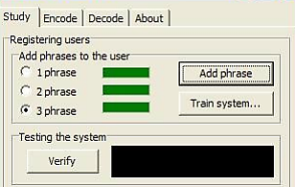

После добавления трех вариантов фразы в базу мы выбрали уровень безопасности данных.

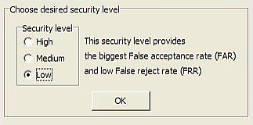

После всего описанного выше, мы приступили к тестированию системы распознавания. Для этого мы еще раз записали кодовую фразу, после чего нажали на клавишу «Verify».

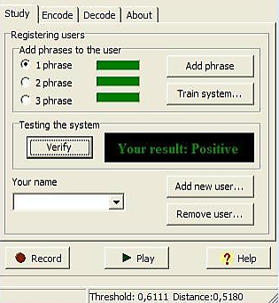

Следующим стал этап шифрования. Для этого была открыта вкладка «Encode». После выбора имени пользователя был выбран файл, который мы решили зашифровать.

Далее идет этап дешифрования. Здесь была выбрана вкладка «Decode». Дешифрование можно было осуществить при помощи голоса либо при помощи ключа. Далее мы произвели выбор файла для дешифрования

Выбранная парольная фраза: «Приветствие системы»

|  |  |  |  |
| --- | --- | --- | --- |
| Количество попыток | Успешные | Неуспешные | Коэффицент ложного досутпа, % |
| 10 | 0 | 10 | 0% |

Парольная фраза: «Защита объектов связи»

|  |  |  |  |
| --- | --- | --- | --- |
| Количество попыток | Успешные | Неуспешные | Коэффициент ложного отказа в доступе, % |
| Аутентификация своим голосом | | | |
| 10 | 9 | 1 | 10% |
| Аутентификация чужим голосом, попытка взлома | | | |
| 10 | 0 | 10 | 0% |

**Вывод:** в данной лабораторной работе мы изучили принцип работы системы аутентификации по голосу. Мы пришли к выводу, что эта система подходит для использования как основной способ аутентификации.